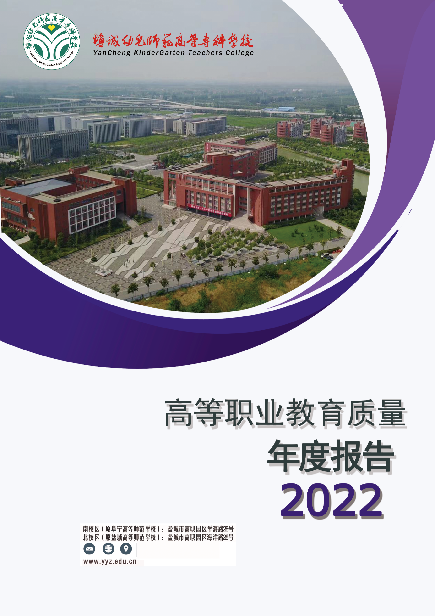



目 录

撰写说明 1
学校基本情况 2
一、学生发展 4
1.1立德树人 4
【典型案例1-1】建构“三品”浸润的大思政育人格局 5
【典型案例1-2】呵护折翼天使 爱心托起希望 6
【院校图片1-1】2021年7月3日在盐城德馨医院青年路儿童康复院区合影 7
【院校图片1-2】2021年7月5日在盐城德赛堡医院开展集体游戏活动 7
【典型案例1-3】助力烈士名镇村，做红色文化的传播者 8
【院校图片1-3】红色蒲公英宣讲队在丁晏村开展红色故事宣讲 8
【典型案例1-4】强化实践育人功能，助力学生全面成长成才 9
【院校图片1-4】传承非遗技艺助力乡村振兴社会实践 9
【典型案例1-5】美德相携 同向同行：“臻美讲堂”精彩开讲 10
1.2招生情况 11
1.3就业质量 14
1.3.1毕业情况 14
1.3.2毕业去向落实率 15
1.3.3收入 16
1.3.4现状满意度 17
1.3.5对母校满意度 17
1.3.6区域贡献度 18
1.4职业发展 19
1.5在校体验 21
1.6资助育人 23
1.7创新创业 24
【典型案例1-6】双创争先谋发展 产教融合求突破 25
【院校图片1-5】学前教育学院二分部老师指导学生比赛 26
二、教学改革 27
2.1专业建设 27
2.2课程改革 28
【典型案例2-1】立足“三教”改革 谋求高质量发展 29
【典型案例2-2】构建服务区域发展的“艺术设计专业群” 29
【院校图片2-1】地方乡村品牌形象设计 30
【院校图片2-2】送画进社区，以画为媒打通地方文化服务的最后一公里 30
2.3实践教学 30
2.4校企合作 32
2.5 师资队伍 33
2.6信息技术 34
三、政策保障 35
3.1政策落实 35
3.2专项实施 35
3.3 质量监测与评价 36
3.4 质保体系 38
3.5经费投入 39
四、服务贡献 41
4.1服务民生福祉 41
【典型案例4-1】盐城幼儿师范高等专科学校开展校地合作，助力街道幼儿园美丽蝶变 41
【院校图片4-1】2021年4月10日，江苏教育频道报道了我校与盐南高新区“校地合作”的开展情况，荔枝网也以“盐城幼专：校地合作——助力乡镇街道幼儿园美丽蝶变 教育发展有需求校地合作解困境”为题转了江苏教育的报道视频。 42
【典型案例4-2】盐城幼儿师范高等专科学校协同红会推进应急救护进教师培训课堂，为幼儿健康发展保驾护航 42
【院校图片4-2】盐城市红十字会为幼儿园园长和教师作现场急救培训。 43
4.2服务科技创新 43
4.3服务产业升级 44
4.4 服务文化传承 45
【典型案例4-3】绽放鲁艺青春芳华 赓续红色铁军精神 46
【院校图片4-3】2021年6月6日，江苏省庆祝建党百年优秀舞台艺术作品《华中鲁艺记》亮相金陵。（剧照） 47
4.5服务抗击疫情 48
五、国际交流与合作 51
六、面临挑战 52
6.1 面临挑战 52
6.2 未来展望 52

撰写说明
根据教育部《关于做好2022年职业教育质量年度报告编制、发布和报送工作的通知》（教职成司函〔2021〕37号）和江苏省教育厅办公室《关于做好高等职业教育质量年度报告（2022）编制和报送工作的通知》等文件要求，2020.9.1-2021.8.31 期间《高等职业院校人才培养工作状态数据采集与管理平台 V2.18a 版》学校数据为主要依据，参考相关的第三方评价数据，进行定性和定量分析，编制了本质量年报，主要包含：学生发展、教育教学、政策保障、服务贡献、国际合作、面临挑战等六个部分内容和“计分卡”“学生反馈表”“资源表”“国际影响表”“服务贡献表”“落实政策表”等六个数据附件，全面客观地反映了学校高等职业教育的质量，现予公开发布，接受社会监督。

学校基本情况
盐城幼儿师范高等专科学校是2016年由原盐城高等师范学校和阜宁高等师范学校组建的全日制公办普通高校。学校肇端于1920年，先后整合了盐城鲁迅艺术学校、盐城建筑工程学校的优质办学资源，办学历史悠久，优秀人才辈出。
学校坐落于盐城市高职园区，分两个校区，占地面积1103亩。设有学前教育学院一部、学前教育学院二部、鲁迅艺术学院、人文教育学院、建筑工程学院、城市管理学院6个二级学院和马克思主义学院、继续教育学院。共有26个三年制专科专业和 12个五年制专科专业。现有全日制在校学生10466人，在编教职工600多人，其中教育部职业院校教育类专业教学指导委员会委员1人，省优秀教学团队1个，省“333”工程第三层次培养对象5人，省“青蓝工程”培养对象14人。
学校以 “三品”（品格、品行、品味）大先生和“三心”（诚心、恒心、精心）大工匠的培养理念为引领，塑造具有“诚毅新美专”特质的幼专学子。拥有两个与高校合作的“3+2”本科人才培养项目，2个“七年贯通培养师范定向生”项目。近几年，学校师生在全国职业院校技能大赛教学能力比赛、全国职业院校技能大赛、长三角高校师范生教学基本功大赛等各项比赛中获特等奖4项，一等奖25项，其他奖项50多项。学校先后被评为“全国绿化模范单位”“江苏省青年书香号”“盐城市文明单位”，是国家非物质文化遗产（淮剧）人才培养基地。《新华日报》《中国教育报》“学习强国”近10家媒体先后对我校办学成果、办学特色进行了专题报道。
学校“十四五”规划确立了“建特色鲜明、更高层次的地方应用型高校”的奋斗目标。站在新的起点，学校积极策应江苏沿海和长三角经济区发展战略，以“高质量发展”为主线，以培养高素质的基础教育师资和服务地方经济发展应用型人才为使命，着力建设“学前教育、小学教育、艺术设计、建筑工程、旅游管理和大数据技术与应用”六大专业群，砥砺前行，抢抓机遇、再立新功，为建设更高层次的地方应用型高校不懈奋斗！

一、学生发展

1.1立德树人
学校坚持以立德树人为根本任务，以 “三品”（品格、品行、品味）大先生和“三心”（诚心、恒心、精心）大工匠的培养理念为引领，塑造具有“诚毅新美专”特质的幼专学子。2021年，学校从明思路、定举措、重实效三方面着力，有效推进思想政治工作与专业融合、与学生成长需求融合，打造具有盐城幼专特色的“三全育人”综合改革模式，全面推进思政教育工作体系建设。
一是明思路，改革有方向。认真学习全国高校思想政治工作会议精神，深入贯彻《高等学校课程思政建设指导纲要》《江苏省深化新时代学校思想政治理论课改革创新行动方案》等文件精神，研究制定了《构建“十大育人”体系实施方案》《立德树人清单》《课程思政教育教学改革试点工作方案》《课程思政实施方案》，建立覆盖人才培养全方位全过程的“十大育人体系”，打好“思政”组合拳，探索思政教育、专业教育、教学实践多方融合路径，促进“思政课程”“课程思政”同向同行。
二是定举措，改革有落实。通过“舞台+思政”“军训+思政”“劳动+思政”等形式，将思想政治理论课、专业文化教育、校园文化活动、社会实践活动、志愿者服务与学校文化育人理念紧密结合，开展了书记校长第一课、党史学习教育、“三进三助三立”活动、走访革命旧址、青年大学习、毕业典礼等近20个专项活动，引导学生坚定理想信念、厚植爱国情怀、增强综合素质，实现技术技能和职业精神培养高度融合。
三是重成效，改革有实绩。在2020年“三下乡”社会实践活动中，我校团队获“社会实践优秀团队”；在江苏省“力行杯”社会实践项目中，我校调研报告荣获二等奖；校团委荣获“盐城市青年志愿服务行动组织奖”。2021暑期志愿服务获省级立项，农村公益支教项目获市级立项。在第六届全国大艺展中，我校绘画作品获全国三等奖，江苏省只有三所高校的三件学生绘画作品进入国赛，我校是唯一一所高职高专获奖院校，这是我校首次有学生艺术作品进入全国大艺展决赛并获奖，实现新的突破。

【典型案例1-1】建构“三品”浸润的大思政育人格局
该校着力加强理想信念教育，模塑高尚道德品质，磨炼过硬政治素质，建构“三品”浸润的大思政育人格局。一是创建大思政课程群集引领。形成“启航、定向、增信、明德、育情、健行”六大课程模块。新生入学教育、校史教育、国家安全和军事教育等奠基启航；“4+1”思政必修课程举旗定向；“马克思主义行”“社会主义好”“中国共产党能”专题教育立志增信；名家大师、师德模范、杰出校友进校园进课堂，见贤明德；围绕国际视野、家国情怀、城市叙事、乡村振兴、幼教前沿等主题明责育情；以“舞台+讲台”“校园+田园”“园所+社区”“场馆+基地”的场域课程历炼健行。二是贯通三大课堂推进课程思政。第一课堂通过“思政+专业”，让专业知识入脑入心入行；第二课堂通过“活动+实践”，做中教、做中学、做中求进步；第三课堂通过“物型+云端”，构建无边界课堂，助力个性化成长。三是坚持三师协同全程伴长。以信仰导师、同伴导师、生活导师启航；以精神导师、专业导师、自我导师引航；以心灵导师、榜样导师、社会导师领航。多措并举创新育人载体，多点发力把握育人之机，启知育情，体认践行。

【典型案例1-2】呵护折翼天使 爱心托起希望
2021年7月1日-10日，盐城幼专学前教育学院一分部33名志愿组成了“幼教先锋”实践团，先后8次走进盐城德馨医院青年路儿童康复院区、盐城德赛堡医院，开展“呵护折翼天使，爱心托起希望”暑期志愿服务活动，用大爱情怀诠释幼教“大先生”，用奉献担当支持特殊教育。志愿者们以学前教育专业知识为基础，开设爱心课程20余次，服务自闭症儿童60余名。帮助康复中心制作教具，布置教室环创；走访特殊困难家庭，疏导家长的心理压力；发放宣传单500多份、街头采访50余位市民，为市民普及自闭症相关知识，消除对自闭症群体的歧视。本次暑期实践项目直接影响300余人，间接受益超1000人次。

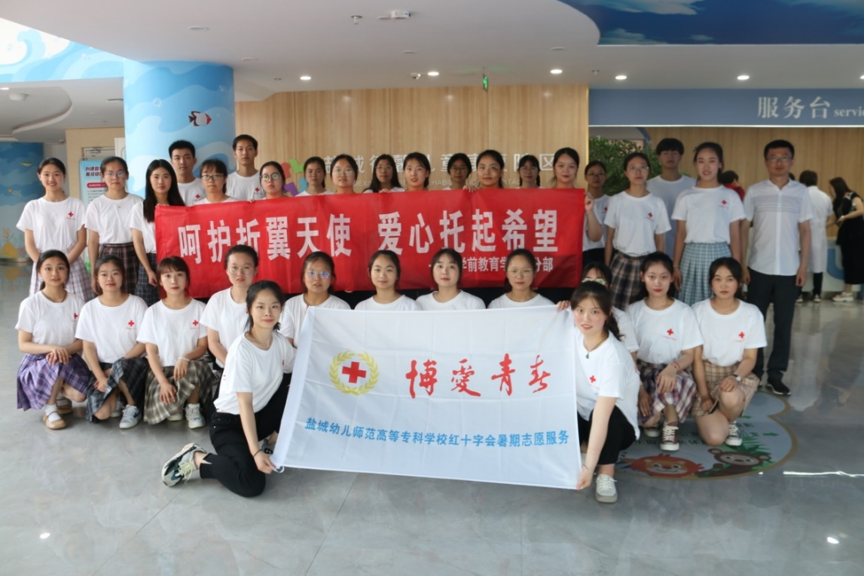

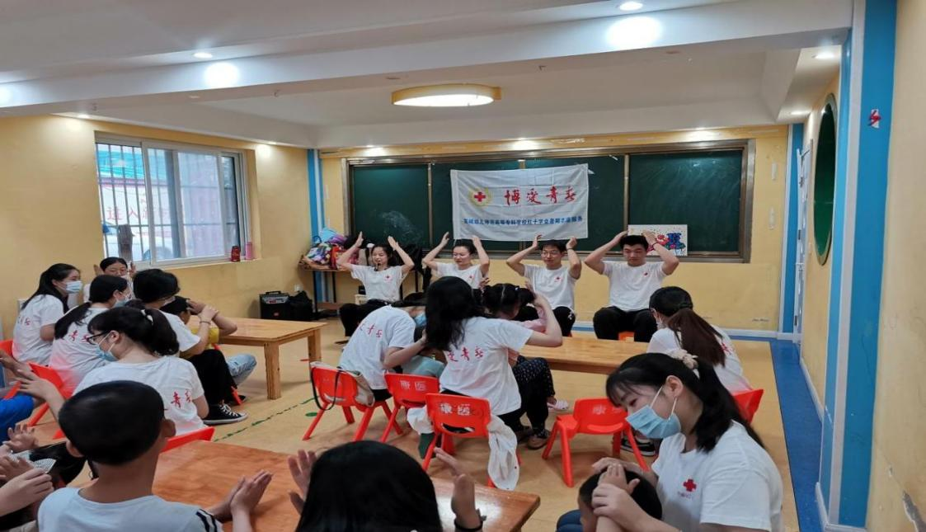
【院校图片1-1】2021年7月3日在盐城德馨医院青年路儿童康复院区合影

【院校图片1-2】2021年7月5日在盐城德赛堡医院开展集体游戏活动

【典型案例1-3】助力烈士名镇村，做红色文化的传播者
盐城有128个以烈士命名的村镇，拥有丰富的红色文化资源。盐城幼专城市管理学院红色蒲公英宣讲队走进盐城烈士名村镇，发挥当地红色资源作用，宣讲红色故事，传承红色基因。
红色蒲公英宣讲队自成立以来，走进多个以烈士命名村镇，实地调研当地红色村镇，整理出盐城英烈们的红色故事，经过老师的讲解培训后进行宣讲。红色故事的宣讲让当地红色资源“活”起来，进一步帮助人们深刻理解红色故事中蕴含的丰富革命精神和历史文化内涵。红色蒲公英宣讲队红色故事讲解得到了活动村镇的认可，并被聘请为当地红色文化展厅的志愿讲解员，后期团队将继续做好红色故事的讲述者，做好红色文化的传播者，赋能乡村文化振兴。
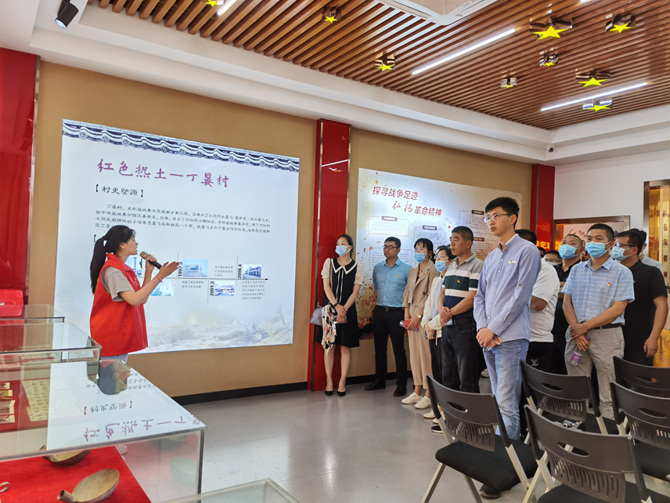

【院校图片1-3】红色蒲公英宣讲队在丁晏村开展红色故事宣讲

【典型案例1-4】强化实践育人功能，助力学生全面成长成才
学校以社会实践为抓手，促进第一课堂和第二课堂的有效衔接，围绕“红色教育”“文化传承”“乡村振兴”“志愿服务”等主题，推动社会实践常态化、规范化、阵地化、专业化，引导青年学生在社会实践中砥砺爱国情怀，笃行报国之志。
“幼教先锋筑梦实践团”重走红色足迹、追溯红色记忆，搭建云上“红色课堂”，将实践成果集锦转化为云上“红色教材”；“香村手作实践团”走进非遗，探寻麦秆画之美，传承非遗技艺，扎根土地铸匠心；“绽放青春实践团”开展返家乡疫情联防联控、你的爱我来守护志愿服务，讲好抗疫故事，坚定制度自信；“小教先“声”实践团” 深入乡村看振兴、走进一线看发展，助力乡村文化振兴。
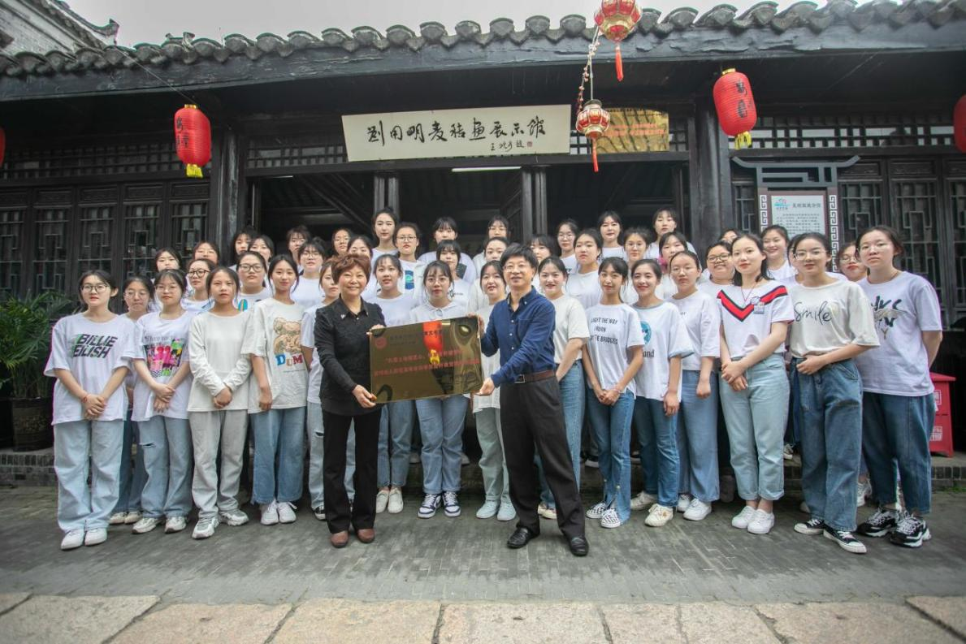
【院校图片1-4】传承非遗技艺助力乡村振兴社会实践

【典型案例1-5】美德相携 同向同行：“臻美讲堂”精彩开讲
近年来，学校坚持以美育人、以文化人、培根铸魂，讲信仰、树自信，爱党爱国爱人民；讲文化、传艺美，和合臻美育新人；解心结、强体质，身心健康乐成长；助规划、提素养，职业创业添实力。
11月5日下午，学校举行“臻美讲堂”宣讲活动启动仪式，活动面向全校师生，主要以学校教师为主讲人，并邀请部分专家、劳模、校友和工匠作为主讲嘉宾，以学术公开课、艺术鉴赏课、专长展示课等形式，服务学生成长成才。以宣讲活动助力形成三全育人大格局，推进学业、专业、职业、创业融合发展，聚力培养品格高尚、品行高贵、品味高雅的幼教“大”先生和具有“诚毅新美专”特质的时代“大”工匠，构建和谐共生、相得益彰的知性校园、幸福校园。
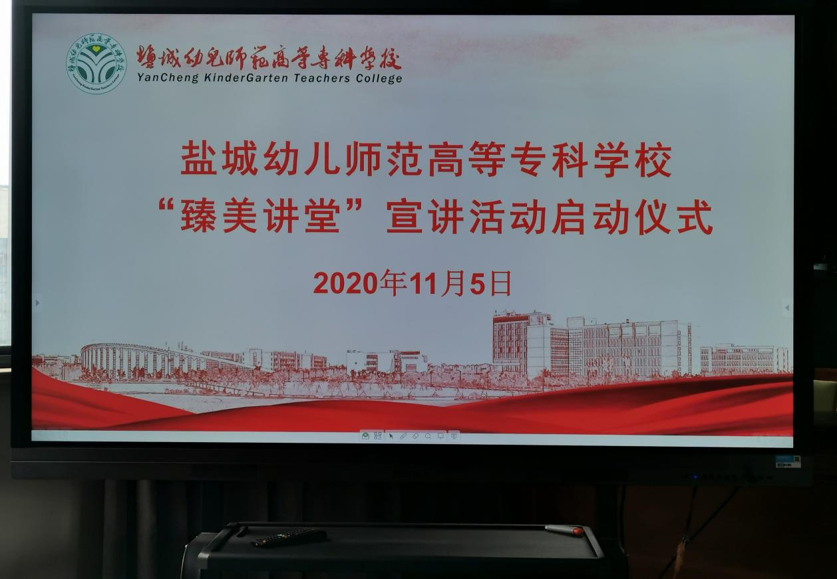

1.2招生情况
我校2021年面向全国16个省（自治区）录取高起点新生1693人，其中江苏省外新生442人。面向江苏省录取初起点五年制专科新生848人，合计录取新生2541人。
从2021年招生总体情况看，学校生源类型分为初中起点招生、高起点招生，分别占今天招生总数的33.4%和66.6%，从新生类型来看，提前招生录取452人，对口单招第二批次录取410人，夏季高考录取831人。

图表1.2.1 盐城幼儿师范高等专科学校2021年高起点招生录取类型分布图
今年录取的1693名三年制专科新生中，师范类682人，非师范类1011人，非师范类占比为60%，较去年（55%）有所上升。

图表1.2.2 2021年三年制专科新生类型对比图
2021年我校继续在十六个省（自治区）招生，分别是河北、安徽、江苏、广西、贵州、云南、陕西、甘肃、青海、宁夏、山西、河南、四川、西藏、湖南、江西，其中面向江苏省录取1251人，占比73.9%，面向江苏省外录取442人，占比26.1%。

图表1.2.3 2020、2021年高起点新生本省及外省比例对照图
在江苏省外，录取人数最多的省份是西藏自治区，录取80人，录取人数较多的省份分别是安徽、甘肃、贵州、宁夏等，录取人数均在40人以上。
序号 | 省份 | 计划数 | 录取数 | 序号 | 省份 | 计划数 | 录取数
1 | 河北 | 20 | 20 | 9 | 贵州 | 48 | 48
2 | 山西 | 10 | 6 | 10 | 云南 | 20 | 20
3 | 安徽 | 60 | 58 | 11 | 西藏 | 80 | 80
4 | 江西 | 5 | 5 | 12 | 陕西 | 5 | 5
5 | 河南 | 50 | 39 | 13 | 甘肃 | 40 | 50
6 | 湖南 | 10 | 10 | 14 | 青海 | 25 | 23
7 | 广西 | 33 | 18 | 15 | 宁夏 | 45 | 43
8 | 四川 | 20 | 17 | 16
2021年外省计划数和录取人数统计表

图表1.2.4 2021年录取外省学生数量统计图

1.3就业质量
学校不断完善学生职业发展与就业服务工作体系，搭建学校与政府、行业、企业深度交流平台，深化校企合作，强化实习就业基地建设，通过定期举办各类大中小型人才招聘会，为毕业生提供较为稳定的就业渠道和充足的就业岗位，保障毕业生高质量就业。根据第三方机构新锦成数据分析，我校2020届、2021届毕业生在就业率、收入、现状满意度、对母校满意度、区域贡献度和职业发展等指标方面均有良好的表现。

1.3.1毕业情况
学校2019、2020、2021届毕业生初次就业率分别为93.87%、89.73%、92.77%，分别达到全省初次就业率达85%的就业工作要求。学校2019、2020届毕业生年终就业率分别为97.47%、97.30%，分别达到全省95%的就业工作要求。2019、2020届毕业生就业专业对口率分别为72.19%、63.52%，分别达到省内同类专业平均水平。
学校近三年就业情况统计
届次 | 毕业  生数 | 初次  就业数 | 初次  毕业落实率 | 年终  就业数 | 年终  毕业落实率 | 专业  对口数 | 专业  对口率
2019 | 1344 | 1261 | 93.87% | 1310 | 97.47% | 970  （年终） | 72.19%（年终）
2020 | 1558 | 1398 | 89.73% | 1516 | 97.30% | 990  （年终） | 63.52%（年终）
2021 | 1920 | 1781 | 92.77% | - | - | - | -

1.3.2毕业去向落实率
学校2021届毕业生共1920人。其中，三年制毕业生975人，五年制毕业生945人，2021届毕业生初次就业率为92.77%。学校2020届毕业生共1558人。其中，三年制毕业生684人，五年制毕业生874人，2020届毕业生初次就业率为89.73%，年终就业率为97.30%。

图表1.3.1 2020届及2021届毕业生初次就业率与年终就业率
从具体毕业去向来看，“签就业协议形式就业”为毕业生主要去向选择，2020届占比为85.04%，2021届占比为45.09%；“升学”次之，2021届升学占比为23.20%，2020届升学占比为21.76%。

图表1.3.2 2021届毕业生三年制与五年制人数比例（左图）及 2020届与2021届毕业生就业去向比例（右图）

1.3.3收入
学校2020届毕业生月平均收入为2972元，比2019届（2785元）高187元；2021届毕业生月平均收入为3189元，比2020届高217元。毕业生月收入水平整体呈上升趋势，与全国高职院校毕业生平均水平相比具有较为明显的优势。

图表1.3.3 2019-2021届毕业生平均月收入

1.3.4现状满意度
学校2020届毕业生就业现状满意度为97.30%，比全国高职2020届（65%）高32.3个百分点。
学校2021届毕业生就业现状满意度为97.34%，比全国高职2021届（65%）高32.34个百分点。

图表1.3.4 2020与2021届毕业生就业现状满意度分布

1.3.5对母校满意度
学校2020届毕业生对母校总体满意度为98.70%，比全国高职2020届（90%）高8.7个百分点。
学校2021届毕业生对母校总体满意度为98.91%，比全国高职2021届（90%）高8.91个百分点。

图表1.3.5 2020与2021届毕业生对母校总体满意度分布

1.3.6区域贡献度
学校2020届就业的毕业生中，主要就业城市有盐城、苏州、泰州，毕业生中有88.70%在江苏省就业，主要分布在盐城市，占72.40%；其他省市有淮安、上海、南京、浙江。
学校2021届就业的毕业生中，主要就业城市有盐城、南京、苏州、泰州，毕业生中有76.90 %在江苏省就业，主要分布在盐城市，占 54.67 %；其他省市有淮安、上海等。

图表1.3.6 2020与2021届毕业生就业地区分布

1.4职业发展
学校毕业生的职业发展态势持续较好，表现出一定的发展后劲，从薪资水平看，学校2021届毕业生月工资平均水平为3189元，比2020届上涨了6.80%；2020届毕业生月工资平均水平为2972元，比2019届上涨了6.29%，月收入增长情况持续良好。从职位晋升来看，学校2020届毕业生三年内获得职位晋升比例为37%，毕业三年内获得职位晋升的平均次数为2次。从毕业生自身就业感受来看，2021届毕业生就业满意率为97.34 %，较2020届提升了0.04个百分点，2020届毕业生就业满意率97.30%，较2019届提升了0.6个百分点，总体呈上升态势，毕业生就业感受持续较好，岗位适应性较强，具有较好的发展后劲。

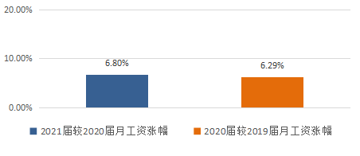

图表1.4.1 2020与2021届毕业生月工资涨幅分布

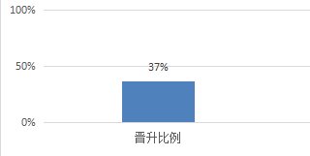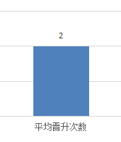

图表1.4.2 2019届毕业生获得晋升比例（左图）及2019届毕业生获得晋升平均次数（右图）

图8 2020与2021届毕业生就业满意度涨幅分布

图表1.4.3 2019与2020届毕业生就业满意度涨幅分布

表1 计分卡

院校代码 | 院校名称 | 指标 |  | 单位 | 2020年 | 2021年 | 填报方式
 |  | 1 | 就业率 | % | 97.30 | 92.77 | 学校从平台自取
 |  | 2 | 毕业生本省就业比例 | % | 66.38 | 62.4 | 学校从平台自取
 |  | 3 | 月收入 | 元 | 2972.87 | 3189.44 | 学校从平台自取
 |  | 4 | 理工农医类专业相关度 | % | 30.00 | 35.7 | 学校从平台自取
 |  | 5 | 母校满意度 | % | 92.05 | 91.33 | 学校自主填报
 |  | 6 | 自主创业比例 | % | 1.46 | 0.11 | 学校从平台自取
 |  | 7 | 雇主满意度 | % | 95.65 | 98.35 | 学校从平台自取
 |  | 8 | 毕业三年晋升比例 | % | 91.00 | 37 | 学校自主填报

1.5在校体验
设施保障。2021年，学校有序推进学生教室空调安装、海洋路校区消防改造、田径场改造等项目，积极推进大学生事务中心建设，努力做到让学生“少跑一趟路、少进一扇门、少找一个人”，为学生在校学习、生活提供便利和保障，提高学生幸福感和满意度。
社团建设。学校立足学生实际，坚持阵地建设和思想教育相结合，注重发挥中国特色社会主义理论体系和社会主义核心价值观的引领作用，把大学生的理论武装和思想政治素质提高作为校园文化建设的重要内容，精心打造红色文化特色品牌社团，积极拓展育人平台，让社团成员“了解中国红，寻找中国红，收藏中国红，传播中国红”，使社团成为宣传红色文化、畅谈红色情结、播撒红色种子、传承红色精神的高效平台，组建了“铁军筑魂”红色讲解团、鲁艺青年队等多个红色文化特色社团，从成立至今，学习了50余篇经典原著，参与和组织了30余场读书讲座和报告，举行了18次形式各异的社会实践活动，开辟了一条立德育人的新途径，有效提升了校园文化建设品味。
安全防线。以习近平总书记总体国家安全观为统领，以习近平总书记关于高校思想政治教育和安全生产的重要讲话精神为指导，全面贯彻落实国家和省、市关于安全生产工作的决策部署以及相关文件精神，始终坚持“安全第一、预防为主”，在“一必须五到位”上下功夫，深入推进教育系统安全专项整治三年行动，健全校园安全管理制度，聚焦疫情防控、消防安全、治安安全、交通安全、食品安全深入排查，化解安全风险，为师生构建一个健康和谐的校园环境。
表2 学生反馈表
院校代码 | 院校  名称 | 指标 |  |  | 单位 | 2020级 | 2021级 | 填报方式
 |  | 1 | 全日制在校生人数 |  | 人 | 2349 | 6882 | 学校从平台自取
 |  | 2 | 教书育人满意度—
 |  | 2 | （1）课堂育人 | 调研人次 | 人次 | 2288 | 1491 | 学校自主填报
 |  |  |  | 满意度 | % | 91.3 | 93.9 | 学校自主填报
 |  | 2 | （2）课外育人 | 调研人次 | 人次 | 539 | 412 | 学校自主填报
 |  |  |  | 满意度 | % | 87.2 | 87.4 | 学校自主填报
 |  | 3 | 课程教学满意度—
 |  | 3 | （1）思想政治课教学 | 调研课次 | 课次 | 36 | 22 | 学校自主填报
 |  |  |  | 满意度 | % | 88.9 | 86.4 | 学校自主填报
 |  |  | （2）公共基础课（不含思想政治课） | 调研课次 | 课次 | 88 | 66 | 学校自主填报
 |  |  |  | 满意度 | % | 94.3 | 94.0 | 学校自主填报
 |  |  | （3）专业课教学 | 调研课次 | 课次 | 74 | 56 | 学校自主填报
 |  |  |  | 满意度 | % | 94.6 | 91.1 | 学校自主填报
 |  | 4 | 管理和服务工作满意度—
 |  | 4 | （1）学生工作 | 调研人次 | 人次 | 4866 | 4677 | 学校自主填报
 |  |  |  | 满意度 | % | 95.44 | 96.67 | 学校自主填报
 |  | 4 | （2）教学管理 | 调研人次 | 人次 | 557 | 433 | 学校自主填报
 |  |  |  | 满意度 | % | 91.5 | 94.2 | 学校自主填报
 |  | 4 | （3）后勤服务 | 调研人次 | 人次 | 4000 | 4000 | 学校自主填报
 |  |  |  | 满意度 | % | 80 | 85 | 学校自主填报
 |  | 5 | 学生参与志愿者活动时间 |  | 人日 | 4000 | 4000 | 学校自主填报
 |  | 6 | 学生社团参与度—
 |  | 6 | （1）学生社团数 |  | 个 | 42 | 19 | 学校从平台自取
 |  | 6 | （2）参与各社团的学生人数 |  | 人 | 1245 | 1122 | 学校从平台自取

1.6资助育人
学生资助工作事关民生大计，事关教育公平，也是脱贫攻坚工作的重要内容。我校一贯高度重视学生资助工作，积极贯彻执行国家政策，从解决贫困生的实际问题出发，逐步建立起包括“奖、助、贷、免、补”和“绿色通道”在内的贫困生资助体系。
2020-2021年，及时准确完成各类资助学金1196人次，发放金额总计183.634万元。制作《大爱无疆》纪念胡友林先生学生书画作品集，开展学生资助诚信教育主题活动，通过召开主题班会、宣传画、手抄报及书法作品比赛等系列活动，引导学生感恩，加强学生对资助政策的了解。对2020年度国家奖学金获奖学生进行表彰与宣传，通过制作获奖学生微电影、宣传展板、微信推送等形式，发挥榜样引领作用。

1.7创新创业
学校坚持“创新引领创业、创业带动就业”的理念，不断深化创新创业教育改革，将创新创业教育融入人才培养全过程，形成专业教育与创新创业教育融合的育人特色，打造入学启航、过程领航、毕业续航的“三航”教育体系，推动“学业、专业、就业、创业、职业、事业”六业联动，构建“基础实践—能力训练—专业创新—创业实践”一体化的创新创业实践教育体系，通过搭建校级双创教育孵化平台、开设创新创业必修课、开展双创训练营等方式，使学生在实践中培育创新精神与创业意识，提升创新创业能力。
2020年获得江苏省大学生创新创业训练计划立项15个，在江苏省第六届“互联网+”大学生创新创业大赛获二等奖1项、三等奖3项，学校首获“优秀组织奖”；第十一届“挑战杯”江苏省大学生创业计划竞赛喜获1银1铜；首届中国盐城创新创业大赛获三等奖4项，同时学校获“优秀组织奖”；2020“西伏河”创新创业大赛暨首届“汇智盐南 创赢未来”创青春大赛中荣获9个奖项，特等奖1项、一等奖1项、二等奖1项、三等奖3项、优秀奖3项，2020年学校创新创业工作在省市比赛中共获21个奖项，创学校参赛历史最好成绩，取得历史性突破。

【典型案例1-6】双创争先谋发展 产教融合求突破
学校围绕专业开展创业，将创新创业教育贯穿人才培养的全过程。学校采取顶层设计、分步实施、稳步推进，以专业知识和技能传授为载体，以行业发展、产业升级为引领，有效促进学生从自身知识和技能出发、发挥专业的智慧和优势、激发学生创业的激情。
在第六届中国国际“互联网+”大学生创新创业大赛中，分别荣获职教赛道省二等奖和红旅赛道省三等奖的好成绩；并在第十一届“挑战杯”江苏省大学生创业计划竞赛中，分别斩获了一个银奖和一个铜奖。实现了我校在该项赛事上零的突破。

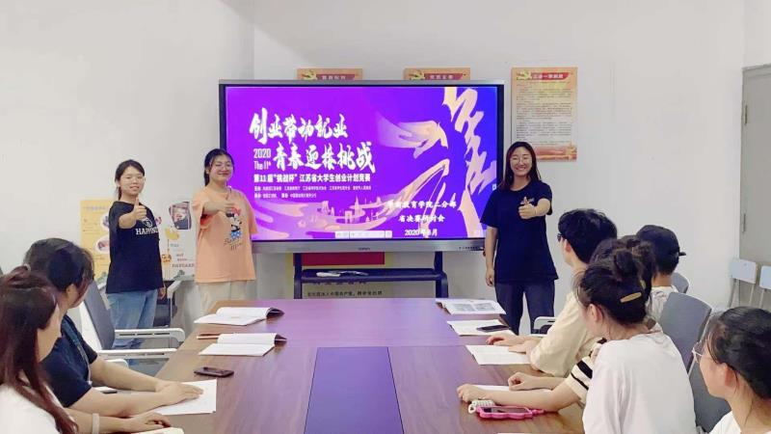

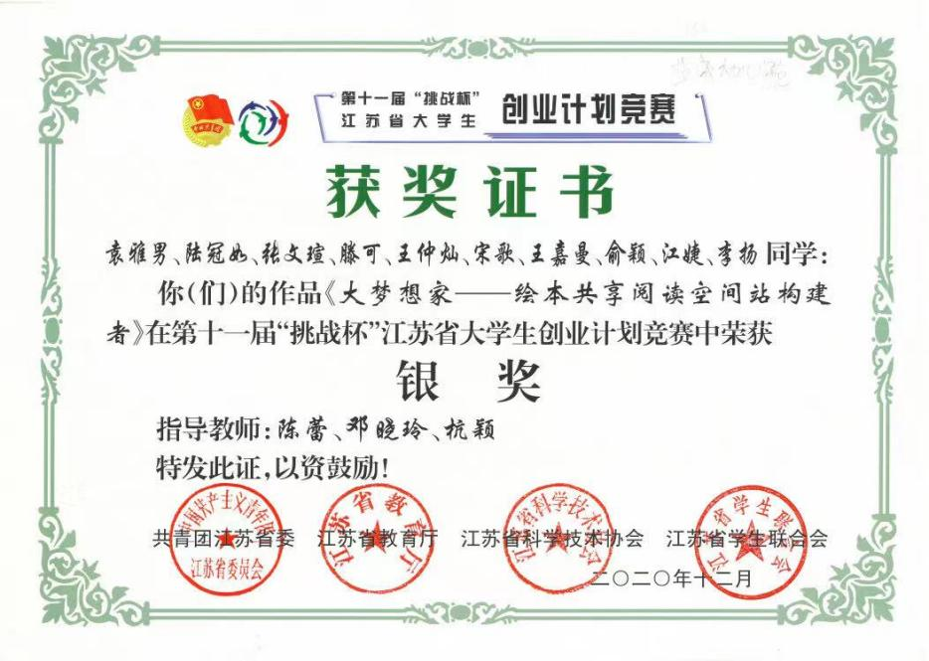
【院校图片1-5】学前教育学院二分部老师指导学生比赛

二、教学改革

2.1专业建设
学校坚持“面向市场、培育新兴、改造传统、强化特色、优化结构、提高效益”的专业建设原则，深入行业、企业广泛开展调研，了解社会需求、岗位能力需求和培养规格要求，每年邀请政府、行业、企业领导专家对相关专业进行分析，不断调整专业建设方向和建设标准。根据社会需求和学校办学资源，科学设置新专业，初步形成以教师教育类专业为主干，文化艺术类专业为特色、新兴应用型专业加快发展的专业建设态势。
2021年，学校制定学校专业群建设与发展规划，出台校级高水平专业群建设办法，积极推动学前教育学院、鲁艺学院学前教育、艺术设计两个省级立项（培育）专业群的建设工作，做好校级高水平专业群的孵化培育工作。新增“七年贯通培养师范定向生培养试点”项目2个。
为迎接省新建高职院校人才培养评估，学校各部门、学院扎实做好迎评工作的学习和宣传，出台相关文件10多份，并组织相关人员赴江苏城乡建设职业学院、江苏安全技术职业学院观摩学习。各学院成立“三说”团队，已启动了五轮校级层面的“三说”工作。通过随堂听课、查阅资料、个别访谈等方式对人才培养方案、课程标准执行情况、实验实训教学等情况进行督导，2021年春学期共督导159人次。

2.2课程改革
学校坚持以“德技并修、五育并举、全面发展”的理念为核心，围绕培养规格，科学合理地设置并不断优化课程体系，确立课程设置与培养规格要求之间的支撑矩阵关系，形成了“科学系统、递进衔接”的课程体系。学校建立了公共基础课、专业（技能）课（专业基础课、专业核心课、专业拓展课）和集中实践的大课程体系，开齐开足公共基础课程；专业（技能）课程各专业各具特色。
出台了《课程标准制（修）订和管理办法》及课程标准参考格式，制(修)订专业课程标准，明确课程目标，优化课程内容，规范教学过程，注重课程标准与行业职业标准、职业资格标准对接，及时将新技术、新工艺、新规范纳入课程标准和教学内容，目前，各学院专业基础课程和专业核心课程标准已基本完成。推进“互联网+”教育新形态，做好已建三门课程的正常在线运作维护工作，完成了第二批和第三批共14门新课程的建设工作。积极贯彻落实《职业院校教材管理办法》，加强教材建设，选用体现新技术、新工艺、新规范的高质量专业教材，确保高质量教材进课堂。完善教材管理办法规范和加强职业院校教材管理，开展了教材教辅意识形态专项排查工作。积极推进校企合作开发专业教材建设，为遴选校企双元合作开发的职业教育规划教材做准备。

【典型案例2-1】立足“三教”改革 谋求高质量发展
近年来，我校围绕创全国一流幼专，建特色鲜明地方应用型高校这一中心目标，努力探索高质量发展之路。学校牢固树立教学中心地位并且高度重视赛事，以赛促教，以赛促改。着力推进“三教改革”，加强师资培训和教学团队建设，提升教师教学能力，优化课程体系，推动在线课程建设，探索混合式教学模式，打造“金课”，落实课堂教学立德树人根本任务，教学质量不断提升，优秀教学团队相继涌现。在2020年江苏省职业院校教学能力比赛中，我校教师王妙甜、曾卫东、金佳晔、张天敬组成的学前舞蹈教学团队，荣获一等奖。并在随后两轮国赛资格选拔赛中脱颖而出，与其他14支高职组团队代表江苏出征2020年全国职业院校技能大赛教学能力比赛。这是继我校大学语文教学团队获得2019年国赛一等奖，再次斩获省赛一等奖，晋级国赛。

【典型案例2-2】构建服务区域发展的“艺术设计专业群”
盐城幼儿师范高等专科学校鲁迅艺术学院紧扣地域发展态势和需求，以艺术设计专业为核心，融合视觉传达设计、影视动画、美术（设计）等专业，紧紧围绕“乡村振兴”“城市升级”等国家发展战略，服务新型城镇、乡村社会生活和文化生态建设，构建“专业集群、资源集成、管理集约”专业群模式和“三段递进，二位一体”人才培养体系，建成产、教、学、研、创一体协同开放式服务区域发展的专业群。目前，该专业群已成为江苏省高等职业院校高水平专业群立项培育项目。专业群成立至今已参与苏北地区新农村改造项目19项，签订改造订单13项，主题设计进村镇、进社区14场，充分服务地域社会经济文化发展。
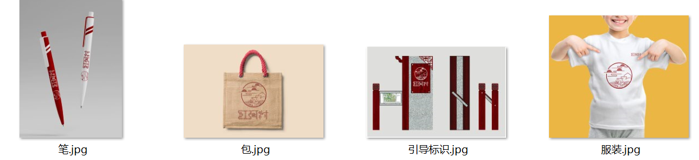

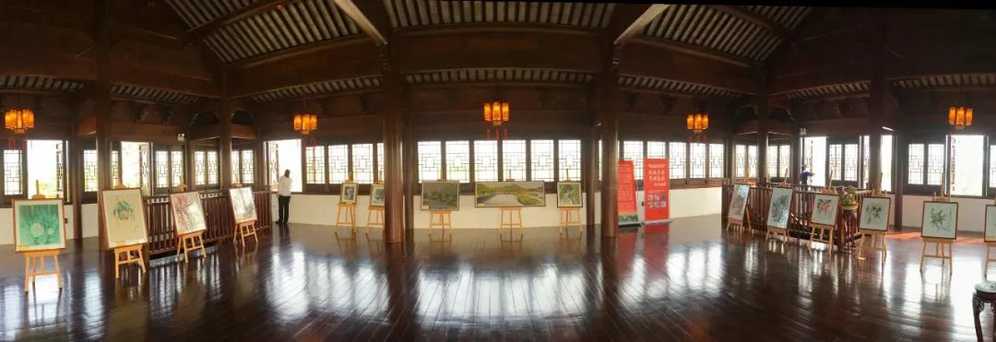
【院校图片2-1】地方乡村品牌形象设计

【院校图片2-2】送画进社区，以画为媒打通地方文化服务的最后一公里

2.3实践教学
学校高度重视实践教学，按照“整体规划、分步推进、分层训练、共同成长”思路，建立“学、训、练、赛、创”五段技能训练机制，学生技能素养整体提升。按照“岗课赛证”综合育人要求，积极组织学生参加职业资格证书或技能等级证书考核，各专业积极参与实施1+X证书制度试点，将职业资格或技能等级鉴定内容融入课程教学。 2020、2021年学校共获批幼儿照护、母婴护理、JAVA应用、Web前端开发、建筑信息模型（BIM）、建筑工程识图、动画制作、器乐艺术指导、餐饮管理运行等11个“1+X”证书试点项目。我校师范类专业毕业生获得教师资格证比率达95%以上，近三年，学生在长三角、省师范生基本功大赛中与本科生同台竞技，获冠军1项、一等奖4项，在国家/省职业院校技能大赛、创新创业大赛、大艺展中获特等奖4项、一等奖19项、二、三等奖若干。
目前，学校建有校内实训室数达到164个（含建湖九龙口基地），基本能够满足各专业的实践教学需要。学校通过自筹与政府支持相结合，共投入1.65亿元建设了用于体育教学体育馆和艺术类专业教学的艺术训练中心；利用盐南高新区政府投资近1.2亿元建设了附属幼儿园；与盐城大数据产业园合作建设了大数据技术实训基地。学校教学科研仪器设备总值达5600.43万元，较升格初期的2016年增加了2967万元，校内实验实习场所面积达7.00万平方米（含建湖九龙口基地），生均实践场所占有面积10.17平方米，拥有实习工位8610个，实训场所、实施、设备和环境符合课程标准的相关要求，渗透企业文化、具有职场氛围。
通过引园（企）入校，校园（企）共建了一批融专业实训、功能表现、安全体验、文化熏陶为一体的实训实习室。与廊坊市中科建筑产业化创新研究中心合作建设建筑信息模型（BIM）“1+X”培训与考核中心；与睿泰签署战略合作协议，建立数字媒体产业学院；与省内外9家单位联系建设相关专业的“1+X”培训与考核实训机构（建设中）；在全市100多所小学、幼儿园建立了教育实习基地。实习基地与学校，基地指导教师与学校教师责权利明确，为产教融合、校企合作提供了有效载体，较好满足了学校相关专业学生技能的培养。

2.4校企合作
学校坚持“产教融合，校企合作，工学结合，知行合一”人才培养思想，加强与地方政府、中小学（幼儿园）、企业和本科院校的多方协同，建立了多方参与、优势互补、合作育人的机制，实现了地方行政资源、学校理论资源、企业行业实践资源的有效整合，促进了学生知识、能力和素质的同步提升。
2021年，学校与亭湖区政府合作，进一步打磨《华中鲁艺记》；与科城街道合作成立了“科城街道社区学院”并成功签约挂牌；和经济开发区共建学前教育研究基地；与睿泰达成产教融合战略合作，共建数字媒体产业学院；与盐城市特殊教育中等专业学校共建心理健康融合教育基地；服务盐南高新区幼教事业，助力盐南高新区伍佑幼儿园美丽蝶变；为盐城中学高考学生开展考前团辅和广场心理咨询公益服务。

2.5 师资队伍
学校高度重视师资队伍建设，积极实施“人才强校”战略，按照“充实、稳定、优化、提高”的方针，加大教师引进和送培力度，教师数量不断增加，素质不断优化，形成了一支基本适应学校人才培养工作需要的师资队伍。学校现有专任教师578人（折合后总数），校内专任教师486人。校内专任教师中具有研究生学历或硕士及以上学位276人，有高级职称教师192人（其中正高级职称8人，副高级职称184人），高级职称教师占校内专任教师比例为39.51%。拥有教育部职业院校教育类专业教学指导委员会委员1人，省优秀教学团队1个，省“333”工程第三层次培养对象5人，省高校“青蓝工程”培养对象14人。
2021年，学校加强制度建设，出台相关文件10多个，构建师德师风建设长效机制；通过引进和培育相结合，不断优化教师队伍的素质与结构，2021年，共引进“名校优生”共17人；培塑两代师表，涌现出一批德艺双馨的优秀教师和领军人物，“青蓝工程”项目取得突破，“学前教育专业语言素养课程群教学团队”被评为江苏高校青蓝工程“优秀教学团队”，填补了我校省级优秀教学团队的空白。加快双师素质教师队伍建设，191人获得育婴员资格证书。推进2021年干部人事档案专项整治工作，完善教职工信息。努力打造一支师德高尚、业务精湛、结构合理、充满活力的师资队伍。

2.6信息技术
2021年，学校依托互联网+、大数据等技术，促进资源共享、课堂教学改革，提升教育信息化基础设施水平，提高管理与人才培养质量。制定网上办事大厅建设方案和网实名认证建设方案，并邀请校内外专家进行项目论证；在基础网络设施改造升级基础上，保障校园网、一卡通专网、监控网等三张网络运行，各网络设备贴上标识，并进行有线与无线网络一体化认证系统，实现统一认证、统一管理的校园网络规划；做好校园监控二期项目和车辆识别系统建设。
表3 教学资源表
序号 | 指标 | 单位 | 2020年 | 2021年 | 填报方式
1 | 生师比 | — | 10.2 | 10.75 | 学校从平台自取
2 | 双师素质专任教师比例 | % | 51.39 | 62.76 | 学校从平台自取
3 | 高级专业技术职务专任教师比例 | % | 30.63 | 39.51 | 学校从平台自取
4 | 教学计划内课程总数 | 门 | 962 | 515 | 学校从平台自取
4 | 其中：线上开设课程数 | 门 | 550 | 38 | 学校从平台自取
4 | 线上课程课均学生数 | 人/门 | 40 | 40 | 学校自主填报
5 | 校园网主干最大带宽 | Mbps | 10000 | 40000 | 学校从平台自取
6 | 校园网出口带宽 | Mbps | 1000 | 1000 | 学校从平台自取
7 | 生均校内实践教学工位数 | 个/生 | 0.42 | 1.25 | 学校从平台自取
8 | 生均教学科研仪器设备值 | 元/生 |  | 8137.79 | 学校从平台自取
  8384.47

三、政策保障

3.1政策落实
学校不断深入学习贯彻十九届五中全会精神，推进学校治理体系治理能力现代化。学校以《国家职业教育改革实施方案》《关于实施中国特色高水平高职学校和专业建设计划的意见》《职业教育提质培优行动计划（2020—2023年）》为指导，积极组织《职业教育提质培优行动计划（2020—2023 年）》《高等学校课程思政建设指导纲要》《深化新时代教育评价改革总体方案》等相关文件的学习与研讨，结合江苏省政府相关等指导性意见，依据学校发展现实与奋斗目标，以立德树人为根本、以服务发展为宗旨、以质量提升为目标，围绕建设队伍、服务师生、促进发展持续发力，引领、保障和监督各项重点业务工作落实到位。深入研究难点问题，在新冠肺炎疫情常态化防控、“十四五”事业发展规划的宣传、迎评创建、高校治理体系和治理现代化等重大事项中，有针对性提出改进工作的思路和办法，确保圆满完成各项工作任务。

3.2专项实施
推进海洋路校区消防改造项目，海洋路校区消防改造项目包括海洋路校区学生公寓、科技中心、艺术中心、图文中心及配套消防系统，四栋建筑物建筑总面积为48457平方米，2021年1月26日-5月28日，分别验收合格；推动海洋路校区田径场改造项目，经多方论证，于5月20日开工，预计9月中旬竣工；完成相关零星改造项目，包括北校区1#2#教学楼南侧裸露地面绿化、人工湖栽种桃树、校园走道内侧路牙整治等改造。已经完成采购正在实施的项目有2个，包括报修系统采购、南校区教工食堂改造。正在编制预算办理申请计划实施的有3项，包括北校区2、3#教学楼维修改造、北校区三楼食堂和南校区1-3楼食堂及教工食堂招标、铁军苑游道防腐木更换。持续推进“一馆一中心”建设。

3.3 质量监测与评价
教学质量监测与评价是集“教、学、管、测、评、存、用”于一体的学校教育管理与监控评价体系。学校为加强质量监测与评价，努力健全教学质量监控的反馈处理系统。
建立机制，实施常态监测测与评价。学校高度重视质量建设，完善了质量监测与评价体系。2019年1月成立了教学质量管理与评估中心，专门负责学校质量监测、诊断与改进工作。同时先后出台了《关于建立和完善教学质量监控体系的若干意见（试行）》《校院两级教学管理实施细则（试行）》《教师教学工作规程（试行）》《教学督导工作条例（试 行）》《教学事故认定与处理办法（试行）》《教学工作诊断与改进实施办法》等一系列文件，明确了质量监测诊改工作的指导思想、基本原则、组织机构以及诊断与改进的内容、要求、结果评定等。目前，已经基本建成了过程监测与改进和结果监测与改进相结合的质量监测与评价工作机制。
以考促学，提高学生学业水平。组织各类考试，以考促学，以考促练。一是依据人才培养方案和课程标准，每学期期中、期末组织常规书面考试和技能测试，实行教考分离；二是组织学生参加育婴师、建造师、教师等各类职业资格证书考试和普通话、英语、计算机等技能等级考试，提高学生的社会竞争力；三是组织毕业班学生参加专转本、入编考试等，加强对毕业生毕业论文的指导与检查。
加强督导，加大教学质量考核力度。一是每学期组织开展课堂教学常规督导活动，针对新教师、外聘教师、专业课教师等分层分类组织开展专项督导工作。督导结合、以导为主，使教学督导工作制度化、常态化。二是开展重点环节专项抽查，组织对考试特别是试卷、毕业论文（设计）、教师授课计划及备课等重点环节进行抽查，“评价-反馈-改进”形成闭环。三是每月编制《教学简报》，每学期编制《督导简报》，及时反馈教学质量方面的问题，监督、检查教学质量整改措施的落实情况。四是对教师教学质量进行考核, 从学生评教、督导听课、二级学院、教学效果等四个方面对任课教师的教学质量进行评价。学院根据各项考核数据评选出30%优秀,考核结果作为教师年终绩效评奖、职称评定和岗位定级的重要依据。
目标考核，评估二级单位的工作绩效。学年初，各二级部门、学院制定目标任务书，组织部每年组织开展二级单位的年度考核工作，从党务工作和行政工作两个方面对二级学院和职能部门分别进行评比，考核的结果与绩效工资分配挂钩，起到了激励作用。每学期末，各部门、各二级学院负责人进行述职，对照年初制定的目标任务书达成情况进行总结汇报，进一步促进各部门质量标准体系建设，提高教职员工对质量保证体系建设意义的认识，提高了管理效能。

3.4 质保体系
质量保障体系与高职院校实现由量的发展到质的飞跃的跨越式提升如影随形，高职院校要依靠特色专业建设来促进高职院校内涵发展，质量保障体系是其逻辑起点。
建立管理机构，规范质量管理。学校成立由主要校领导任组长，其他校领导任副组长，相关职能部门、学院负责人为成员的质量保证体系建设工作领导小组，谋划质量保证体系建设重点工作，检查和解决质量保证体系建设重大问题。独立设置教学质量管理与评估中心（教学督导室），负责教学质量保证体系建设与运行。成立学校教学工作指导委员会、学术指导委员会、专业建设指导委员会等，全力推进教学质量保证体制机制建设。根据管理的职能和实际情况，党政办公室统领规划与计划，组织部聚焦目标任务考核，督查办狠抓工作纪律与作风，人事处依托绩效考核、岗位聘任为抓手，教务处以教学质量考核为抓手，教学质量管理与评估中心着力督查诊断与改进，各司其职，形成合力，稳步推进全员全程全方位质量保证体系建设。
落实主体责任，推进体系建设。形成学校、学院两级质量保证体系，建立教学质量监控责任人制度。校长是教学质量监控的第一责任人，分管校长是学校教学质量监控的具体责任人，学院院长是第一责任人，学院分管教学的副院长具体负责日常教学工作。学院组织教学秘书、教研室主任、学院专职督导员等组成教学管理小组负责对本学院教师的教学情况进行监控。教务处、教学质量管理与评估中心是全校教学工作组织、服务与协调的责任主体，同时也是质量保障的主体。坚持组织体系、目标体系、标准体系、质量文化体系、质量监控体系、智慧校园体系六位一体同步建设，打造五纵（决策指挥、质量生成、资源建设、支持服务、监督控制）五横（学校、专业、课程、教师和学生）的内部质量保证体系，聚焦质量提升“改进循环”“纠偏循环”，初步形成“8 字型”质量改进螺旋，努力构建网络化、全覆盖、具有较强预警功能的质量保证体系，实现全方位质量管理。

3.5经费投入
学校经费来源主要为地方财政、学费收入和专项经费等，此外，学校积极争取企业、行业支持，多渠道集聚办学资源，全年实现收入14673.62万元， 较上一年增长1076.54万元， 再创历史新高。学校2020年度办学经费总收入为19844.62万元，其中学费收入为3136万元；在设备采购支出1546.6万元，在日常教学经费支出1944.4万元，在教学改革及研究支出157.4万元，在师资建设支出191.3万元，在图书购置支出71.7万元。
表6 落实政策表
院校  代码 | 院校  名称 | 指标 |  | 单位 | 2020年 | 2021年 | 填报方式
 |  | 1 | 年生均财政拨款水平 | 元 | 11294.69 | 20063.38 | 学校从平台自取
 |  | 1 | 其中：年生均财政专项经费 | 元 | 784.49 | 2111.3 | 学校从平台自取
 |  | 2 | 教职员工额定编制数 | 人 | 623 | 623 | 学校从平台自取
 |  | 2 | 在岗教职员工总数 | 人 | 563 | 595 | 学校从平台自取
 |  | 2 | 其中：专任教师总数 | 人 | 395 | 486 | 学校从平台自取
 |  | 3 | 企业提供的校内实践教学设备值 | 万元 | 0 | 0 | 学校从平台自取
 |  | 4 | 生均企业实习经费补贴 | 元 | 160 | 266.146 | 学校自主填报
 |  | 4 | 其中：生均财政专项补贴 | 元 | 80 | 0 | 学校自主填报
 |  | 5 | 生均企业实习责任保险补贴 | 元 | 18 | 18 | 学校自主填报
 |  | 5 | 其中：生均财政专项补贴 | 元 | 18 | 0 | 学校自主填报
 |  | 6 | 企业兼职教师年课时总量 | 课时 | 2178 | 18762 | 学校从平台自取
 |  | 6 | 年支付企业兼职教师课酬 | 元 | 153900 | 196.7万 | 学校自主填报
 |  | 6 | 其中：财政专项补贴 | 元 | 0 | 0 | 学校自主填报

四、服务贡献

4.1服务民生福祉
学校坚持以“办盐城市属好大学”为追求，坚持“地方性、应用型、特色明”的办学定位，主动融入长江三角洲一体化战略和“强富美高”新盐城发展要求，扎根盐阜大地，情系老区人民，以创业引领发展建设、以文化凝聚大学之魂、以创新驱动产教融合，深化产教融合，不断增强服务能力，为地方高质量发展输送更多“幼教大先生”“文艺新战士”和“职教大工匠”。送教育到社区，送文艺到企业，送智力到乡村，与盐南高新区、市开发区合作共建2所幼儿园。建立学前教育研究基地4个，与全市200多所幼儿园共建教研基地，发挥学校师范教育、艺术教育、新工科、应用文科的办学优势，引导村民变市民，携手工匠塑匠心，扶困、扶智又扶志，助力美丽乡村建设。

【典型案例4-1】盐城幼儿师范高等专科学校开展校地合作，助力街道幼儿园美丽蝶变
学校作为学前教育师资培养的专业院校，重视校地融合发展，积极发挥高校服务地方教育发展的功能，于2020年9月和盐城市盐南高新区签署了战略合作协议。该区的伍佑中心幼儿园于三年前通过了“江苏省优质幼儿园”评估验收，但随着我国学前教育飞速发展，该园的发展与时代和社会要求渐渐地有了差距。学校在充分调研的基础上，推荐执行园长到伍佑幼儿园驻园指导日常工作，选派学校本科“鹤琴”班、“行知”班10多名优秀学生顶岗实习，并委派学前教育专家，从课程建设、师资培训、环境创设、教学科研等方面一一展开指导培训，取得了一定的成效。短短半年，“校地合作”让伍佑幼儿园迸发了蓬勃生机，在盐南高新区教育局2020年教育工作综合考核评比中，伍佑幼儿园荣获“创建工作先进奖”，也坚定了该校在校地合作的道路上不断前行。
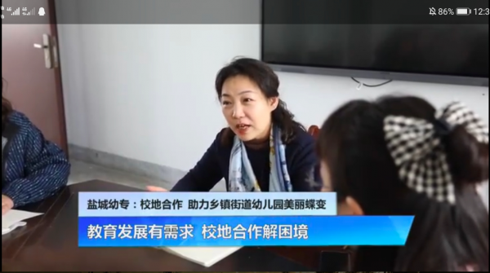
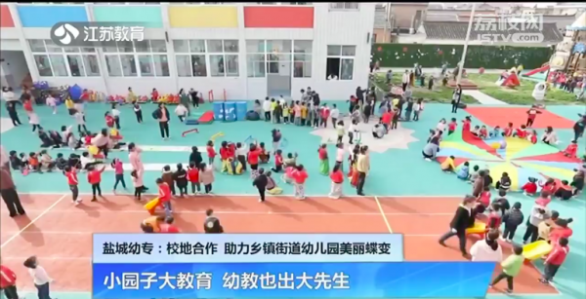

【院校图片4-1】2021年4月10日，江苏教育频道报道了我校与盐南高新区“校地合作”的开展情况，荔枝网也以“盐城幼专：校地合作——助力乡镇街道幼儿园美丽蝶变 教育发展有需求校地合作解困境”为题转了江苏教育的报道视频。

【典型案例4-2】盐城幼儿师范高等专科学校协同红会推进应急救护进教师培训课堂，为幼儿健康发展保驾护航
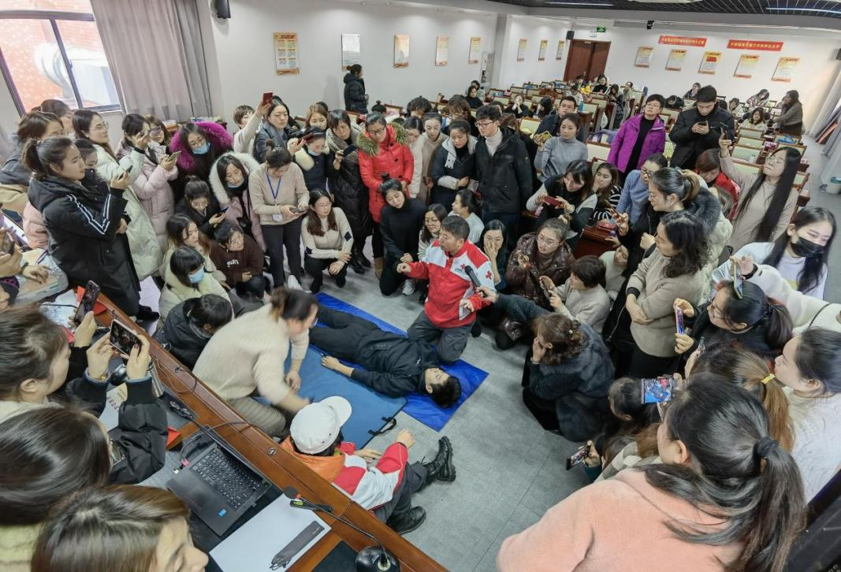
近年来，学校根据学员需求，协同地方红十字会组织，将应急救护知识和实操技能培训纳入“幼师国培”和幼教骨干省培、市培课程。培训既有理论高度，又有接地气的实践，提高了幼儿园骨干教师的职业技能，拓展了幼儿保护的知识面，为幼儿健康成长保驾护航。去年以来，共计培训千余名幼儿园园长和教师。2020年东台学员黄晓毛利用培训学到的急救知识，在幼儿园门口成功挽救了一名晕倒的老人，让老人与死神擦身而过。应急救护进师培课堂，赋能幼教事业健康发展。“小幼教”奠基大事业，盐城幼专助力“幼教大先生”专业成长在路上。

【院校图片4-2】盐城市红十字会为幼儿园园长和教师作现场急救培训。

4.2服务科技创新
盐城幼专立足创新发展和适应地方发展需要，坚持走产教融合发展道路，共建产业学院等开放、协调、高校的共性技术研发平台，精准定位学校专业设置、人才培养、科学研究和文化传承与地方行业的契合点，催生科研成果，强化产学研融创磁场，形成科研引领教研、教研促进教学、教学支撑科研的有效循环。打好“市场牌”“地方牌”和“行业牌”，在 “幼教大先生培养”“铁军精神”“鲁艺文化”“盐城地方文旅融合”等方面形成研究特色，切实将办学软实力转化为支撑、推进盐城地方经济社会发展的贡献力。
学校积极落实“省科技 30 条”精神， 出台《横向科研经费管理办法》、修订《科技工作支持计划》等，激发教师开展科研工作积极性，精准对接、联合解决企业、行业需要解决的科技服务难题。推进与地方产学研合作，与市科技局、开发区科技局和盐南科技局联系，组织申报2021年盐城市科技副总，“盐城市人才工作领导小组办公室、盐城市科学技术局”认定1名同志为“江苏翔宇系统集成有限公司科技副总”；组织申报2项2021年盐城市工程技术中心，由建筑工程学院申报的项目《盐城智慧建筑工程技术研究中心》获批立项；组织部分老师参加企业活动，与企业洽谈合作交流，提高科技服务能力，为今后的项目申报、培育做好准备；推进横向课题研究工作，目前已到账经费33.44万。2021 年盐城市“全国科技活动周”期间，组织全校师生通过专题板报、微信公众号、视频、多媒体互动等多种形式，开展科普活动，集中宣传科学家胸怀祖国、甘于奉献的高尚情怀。

4.3服务产业升级
学校各专业发展与区域经济、产业结构紧密结合，深度合作，携手培养新时代需要的人才。
2021年，完成了为期20天的内蒙古自治区骨干教师访名校浸润式培训项目，参训学员206人，毛收入144.2万元。《“幼师国培”提升素质能力，内蒙古206名幼师骨干在盐城参加培训》在今日头条、新浪网等多家媒体报道；《为西部幼教事业赋能，盐城幼专持续擦亮“国培”名片》在交汇点新闻等多家媒体报道。完成了江苏省第88期幼儿园园长任职资格培训第一阶段为期7天的培训，参训学员178人，毛收入97.9万元。2020年广西国培项目绩效考核获得优秀格次第一名的好成绩成绩，获得广西2021年幼儿园骨干园长提升研修项目，时长10天，参训人数56人，项目经费28万。组织盐城市乡村小学书法骨干教师培育站学员开展培训活动4次，开展课堂教学诊断，指导作品创作，进行论文打磨。承接了甘肃定西市幼儿园18名骨干教师江苏访学工作；组织开展了江阴市工会主席盐城研修活动，均受到主办方好评。新挂牌8家基地幼儿园；组织开展了二级学院国培标书制作专题培训。
2020-2021年，持续对接新疆应用职业技术学院，以信息化为突破口，实时响应援建需求；以资源共享为载体，提升受援单位办学内涵和能力；以科研合作为支撑，提升受援系部教师的科研素养和社会服务能力。重点在专业规划、教师培训、课程资源共享、人才培养模式等方面，给予人力资源的支持和帮助。

4.4 服务文化传承
学校深入推进鲁艺文化、铁军精神“五个一”工程实施。以“立得住、留得下、传得远”为目标，做靓精品项目音乐剧《华中鲁艺记》，为建党100周年和新四军重建军部暨华中鲁艺建校80周年献礼。该剧已经展演10多场，获江苏省紫金文化艺术节大学生戏剧展演风华奖一等奖，入围2020年江苏省艺术基金大型舞台剧目资助项目和2020年中国文联青年文艺创作扶持计划项目，入选“江苏省庆祝中国共产党成立100周年舞台艺术精品创作工程”。同时，我们还推出“鲁艺薪传.作家日”红色文化品牌宣传活动，与城南高新区联合打造海棠园观棠阁“绽放青春 艺动盐南”的美术作品展览、“艺动盐南.律动青春”艺术节活动，发挥校地协同育人功能，强化产学研融创磁场。

【典型案例4-3】绽放鲁艺青春芳华 赓续红色铁军精神
咏唱红色初心，舞动青春芳华。作为“江苏省庆祝建党100周年舞台艺术精品创作工程”入选剧目， 2021年6月6日晚，由盐城幼儿师范高等专科学校原创的大型民族音乐剧《华中鲁艺记》在江苏大剧院隆重上演。
这是一场舞台艺术的生动呈现，也是党史学习教育的流动课堂。音乐剧《华中鲁艺记》为革命先烈吟颂、为鲁艺师生歌唱、为当代青年抒怀，将中国共产党精神谱系中的“江苏符号”——铁军精神化作舞台上的精品力作。该剧既表现了革命的浪漫主义，又呈现出唯美的现实主义。该剧遵循总书记“用好用活党史”的要求，特别是在党史教育、四史教育的当下，青年学生在学党史、演党史故事的过程中，接受教育，感染众人，将舞台变为了生动的思政课堂。
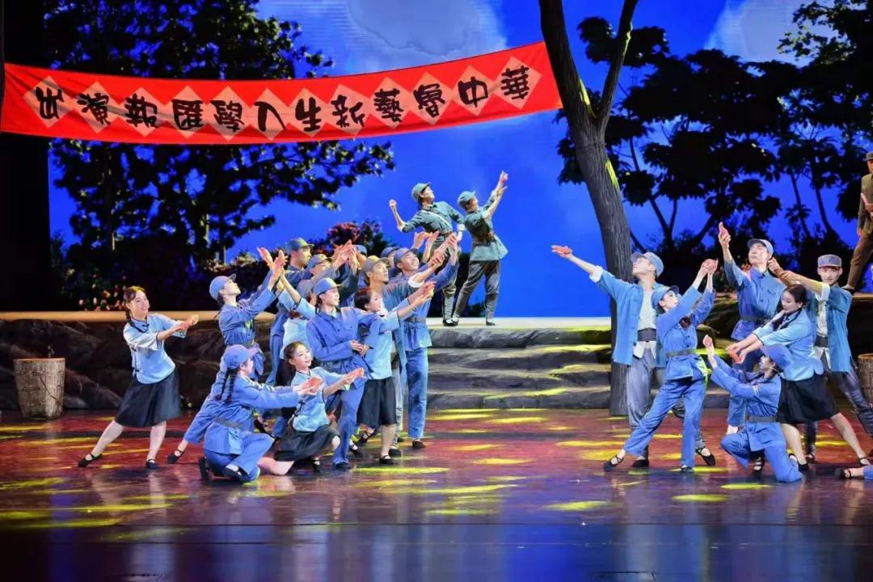

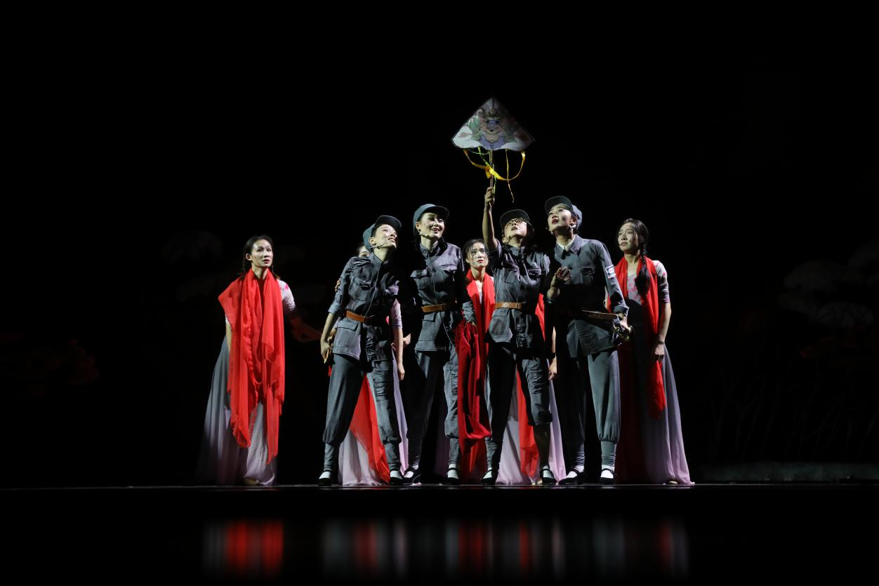

【院校图片4-3】2021年6月6日，江苏省庆祝建党百年优秀舞台艺术作品《华中鲁艺记》亮相金陵。（剧照）

4.5服务抗击疫情
面对“德尔塔”病毒掀起的新一波新冠疫情，学校党委高度重视，迅速出击，协同作战，筑起了一道坚固的疫情防控安全防线，构建起“四个一”抗击疫情的工作体系。
提高政治站位，协力一条心。疫情防控工作领导小组和5个专项工作小组第一时间修订完善了相关工作方案、细化各项举措。全面压紧压实疫情防控“四方责任”，全面构筑防控疫情蔓延的防火墙。
强化责任担当，守护一扇门。以人防为基础，严格实行校园、宿舍“进口关”，校园车辆“通行关”。安保人员尽职尽责，校内人员测量体温、查看健康码，扫码登记，校外人员非必要不进入，必要进入时查验“两码两证”，守住师生平安的第一道防线。
突出联防联控，织密一张网。全面摸查师生暑假期间行程动向，精准摸查疫情防控高中风险疫区学生分布数量和教师出行轨迹。“一人一案”建立台账资料，做到底数清、情况明、数据准。采取分管领导联系一个学院，学院领导联系班主任辅导员，辅导员班主任包班制，建立疫情监控的三级联动，实行网格化管理，建立三级联控体系。科学谋划开学工作，安保处积极组织开学前全员培训演练，学生工作处周密制订开学工作预案。
助力“疫”线奋战，汇聚一束光。积极引导学生弘扬志愿服务精神，为防疫工作贡献青春力量。幼专学子在各自家乡所在地积极投身核酸检测、排查登记、体温监控、咨询引导、秩序维护。在南京、在扬州、在盐城……总有幼专学子穿上“红马甲”奋战在疫情防控一线的身影。截至目前，学校公众号推出“强国有我·志愿者在行动”疫情防控专题报道7期，讲述盐城幼专抗疫故事。在疫情席卷的阴霾中，幼专师生如漫天繁星将汇聚成驱散黑暗的一束光。
表5 服务贡献表
院校代码 | 院校名称 | 指标 |  | 单位 | 2020年 | 2021年 | 备注 | 填报方式
 |  | 1 | 全日制在校生人数 | 人 | 5137 | 6882 |  | 学校从平台自取
 |  | 1 | 毕业生人数 | 人 | 1558 | 1895 |  | 学校从平台自取
 |  | 1 | 其中：就业人数 | 人 | 1398 | 1758 |  | 学校从平台自取
 |  | 1 | 毕业生就业去向： | — | — | — |  | -
 |  | 1 | A类:留在当地就业人数 | 人 | 928 | 1097 |  | 学校从平台自取
 |  | 1 | B类:到西部地区和东北地区就业人数 | 人 | 85 | 96 |  | 学校从平台自取
 |  | 1 | C类:到规模以下企业等基层服务人数 | 人 | 655 | 1016 |  | 学校从平台自取
 |  | 1 | D类:到规模以上企业就业人数 | 人 | 363 | 265 |  | 学校从平台自取
 |  | 1 | 其中:到500强企业就业人数 | 人 | 2 | 1 |  | 学校自主填报
 |  | 2 | 横向技术服务到款额 | 万元 | 9.27 | 67.96 |  | 学校自主填报
 |  | 2 | 横向技术服务产生的经济效益 | 万元 | 0.00 | 67.96 | 提供产生经济效益的企业出具的证明，并盖财务章。 | 学校从平台自取(证明材料学校自主填报)
 |  | 3 | 纵向科研经费到款额 | 万元 | 11.00 | 0 |  | 学校自主填报
 |  | 4 | 技术交易到款额 | 万元 | 20.00 | 45.92 |  | 学校自主填报
 |  | 5 | 专利申请/授权数量 | 项/项 | 3 | 38 |  | 学校自主填报
 |  | 5 | 其中：发明专利申请/授权数量 | 项/项 | 0 | 1 |  | 学校自主填报
 |  | 6 | 专利成果转化数量 | 项 | 0 | 0 |  | 学校自主填报
 |  | 7 | 专利成果转化到款额 | 万元 | 0 | 0 |  | 学校自主填报
 |  | 8 | 非学历培训项目数 | 项 | - | 15 |  | 学校自主填报
 |  | 9 | 非学历培训时间 | 学时 | - | 1336 |  | 学校自主填报
 |  | 10 | 非学历培训到账经费 | 万元 | - | 592.296 |  | 学校自主填报
 |  | 11 | 公益性培训服务 | 学时 | 0 | 0 |  | 学校自主填报
 |  | 主要办学经费来源（单选）：省级财政（ ）  地市级财政（） 区县级财政（ ） 行业企业（ ）  其他（ ） |  |  |  |  |  | 学校从平台自取

五、国际交流与合作
学校坚持国家“一带一路”战略方向，坚持国际化、特色鲜明办学道路，多渠道、多形式开展国际交流与合作。学校参加江苏高职院校“一带一路”人才培养合作联盟，积极向有长期中外合作办学经验联盟院校学习，弥补短板。在联盟 “郑和计划”中共享对外开放渠道和资源，聚力拓展与重点目标国家地区及领域的合作交流。
学校立足于地方性、应用型、特色鲜明的办学定位，注重学生能力培养的同时，尤其强化外语交流能力的培养。学校先后与韩国、日本、阿拉伯等国的企业机构合作，定向培养语言类应用型人才。为地方经济建设、国际人才输出做出突出贡献。
表4 国际影响表
院校代码 | 院校名称 | 指标 |  | 单位 | 2020年 | 2021年 | 备注 | 填报方式
 |  | 1 | 全日制国（境）外留学生人数（一年以上） | 人 | 0 | 0 | —— | 学校自主填报
 |  | 2 | 非全日制国（境）外人员培训量 | 人日 | 950 | 365 | —— | 学校自主填报
 |  | 3 | 在校生服务“走出去”企业国（境）外实习时间 | 人日 | 0 | 0 | —— | 学校自主填报
 |  | 4 | 专任教师赴国（境）外指导和开展培训时间 | 人日 | 0 | 0 | —— | 学校自主填报
 |  | 5 | 在国（境）外组织担任职务的专任教师人数 | 人 | 0 | 0 |  | 学校自主填报
 |  | 6 | 开发并被国（境）外采用的专业教学标准数 | 个 | 0 | 0 |  | 学校自主填报
 |  | 6 | 开发并被国（境）外采用的课程标准数 | 个 | 0 | 0 |  | 学校自主填报
 |  | 7 | 国（境）外技能大赛获奖数量 | 项 | 0 | 0 |  | 学校自主填报
 |  | 8 | 国际合作科研平台数 | 个 | 0 | 0 |  | 学校自主填报

六、面临挑战

6.1 面临挑战
近年来，学校深入发展速度很快，许多主要办学指标大幅度提升，但仍然存在一些问题。一是经费保障方面，学校建设上仍需政府大力支持，进一步改善教学条件，丰富办学资源；二是师资队伍方面，学历和职称结构仍需完善，高层次人才短缺，领军人才引进难度较大；三是科技服务方面，研究领域不够宽，科研成果层次不够高，成果转化效益不够明显，服务地方能力有待加强；四是产教融合方面，政行企校协同育人有待深入，校企合作办学模式和运行机制仍需突破和创新。学校将全面总结梳理办学经验，继承弘扬优良传统，科学谋划发展蓝图，激发和凝聚创建高水平学校的信心和决心，努力谱写学校发展新篇章。

6.2 未来展望
“十四五”期间，学校将持续以习近平新时代中国特色社会主义思想和十九届二中、三中、四中、五中、六中全会精神以及习近平总书记视察江苏等系列重要讲话精神为指导，按照国家及省中长期教育规划纲要以及深化教育领域综合改革的总体部署，准确把握新发展阶段，深入贯彻新发展理念，加快构建新发展格局，主动谋大局、应变局、开新局。全面贯彻落实党的教育方针，以立德树人为根本任务，立足江苏、面向长三角、辐射全国，培养高素质学生、培塑高品格教师、推进高质量教育、服务高水平发展，以教师教育为基础，以艺术教育为特色，稳步发展职业教育，大力拓展继续教育，将学校建设成为特色鲜明、更高层次的地方应用型高校。



